

**AIDES DEPARTEMENTALES A L’AMELIORATION**

**DE L’HABITAT**

**POUR LES PERSONNES ÂGEES ET LES PERSONNES EN**

**SITUATION DE HANDICAP, PROPRIETAIRES OCCUPANTS**

**Où RETIRER LE DOSSIER DE DEMANDE D’AIDE ?**

Le dossier de demande d’aide peut être retiré dans les points d’accueil du Conseil départemental (Maisons Départementales).

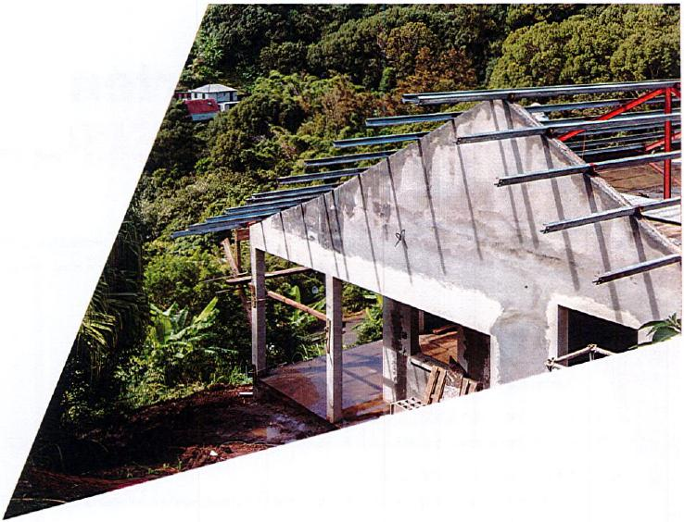



**QUEL EST LE MODE OPERATOIRE ?**

Le demandeur doit choisir un opérateur agréé par le Conseil départemental parmi la liste suivante. Cet opérateur accompagnera le demandeur dans l’évaluation, la conduite des travaux et la mobilisation des aides disponibles.

**SPL Avenir Réunion (SPLAR)**

15 rue Gabriel de Kerveguen • 97490 Sainte-Clotilde

Tél. 02 62 97 58 58

**Sud Habitat Conseil**

2 bis rue Rolland GARROS • 97480 Saint-JOSEPH

Tél. 02 62 56 24 37

direction.shc@gmail.com

**Habitea**

6 rue Camille Desmoulins • 97420 Le Port

Tél. 02 62 54 65 50

administratif.ahl@habitea.re

**Prisme Habitat**

162 Chemin du Centre • 97440 SAINT-ANDRE

Tél. 02 62 11 39 65

[prisme.habitat@gmail.com](mailto:prisme.habitat@gmail.com)

**SOLIHA Réunion**

1 rue de La Martinique • ZA Foucherolles CS 21066 • 97495 Sainte-Clotilde Cedex

Tél.02 62 28 76 17

[contact.lareunion@soliha.fr](mailto:contact.lareunion@soliha.fr)

Page 2/2

|  |  |
| --- | --- |
|  |  |



**QUELLES SONT LES PIECES A FOURNIR ?**

Les pièces à fournir par les occupants du logement sont les suivantes :

* Copie du livret de famille ou les pièces d'identité pour toutes les personnes vivant dans le foyer
* Justificatifs des revenus annuels imposables de toutes les personnes vivant dans le foyer
* Copie de l'acte de propriété ou attestation notariale du titre de propriété ou copie de l’avis de la taxe foncière bâti si le nom du propriétaire occupant y est mentionné
* Justificatif d’adresse récent (FACTURE EAU ou ELECTRICITE) si l’adresse indiquée sur l’avis d’imposition est différente de celle du logement à améliorer
* L'attestation sur l’honneur pour les indivisaires
* Pour les ménages en SCI (Société Civile Immobilière) : avis d’imposition de l’ensemble des co-propriétaires
* Pour les personnes en situation de handicap, la notification justifiant le handicap (notification MDPH/CAF/CGSS)
* Permis de construire pour les logements construits après le 1er juillet 1997

****,

**QUEL EST LE MONTANT DE L'AIDE ?**

L’aide accordée couvre de 70 à 80 % du coût total de l’opération de l’amélioration de l’habitat.

Le ménage doit participer à hauteur de 20 % minimum du coût total des travaux sous forme d’apport personnel, de prêt, ou de contribution matérielle.



**DE QUOI S'AGIT-IL ?**

Le Conseil départemental aide les personnes âgées de 65 ans et plus et les personnes en situation de handicap, à revenus modestes, à réaliser des travaux d'amélioration ou d'adaptation de leur logement dont ils sont propriétaires et qu'ils occupent à titre de résidence principale.

Cette aide concerne des travaux liés à :

* la sécurité physique des personnes
* la santé et l'hygiène
* l'adaptation et l'accessibilité du logement
* la création d’une chambre pour les ménages en cas de suroccupation avérée et liée à l’hébergement d’une personne âgée de 65 ans et plus ou une personne en situation de handicap

**QUEL EST LE CADRE RÉGLEMENTAIRE DE L’AIDE ?**

Règlement Départemental des Aides à l'amélioration de l'Habitat (RDAAH) en date du 27 novembre 2024

**AIDES DEPARTEMENTALES A L’AMELIORATION DE L’HABITAT POUR LES PERSONNES ÂGEES**

**ET LES PERSONNES EN SITUATION DE HANDICAP**

**QUELLES SONT LES CONDITIONS D'ÉLIGIBILITÉ ?**

**IMPORTANT :** pour les travaux d'accessibilité et

Pour pouvoir bénéficier de l’aide à l’amélioration de l’habitat :

* le demandeur doit être une personne âgée de 65 ans ou plus ou être en situation de handicap
* le demandeur doit être propriétaire et occuper son logement à titre de résidence principale

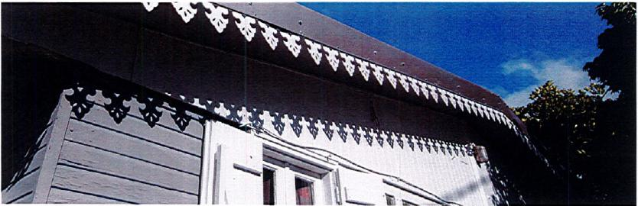

* le logement à améliorer n'a pas fait l’objet d’une subvention de l'État au cours des 10 dernières années
* le logement à améliorer n’a pas fait l’objet d'une aide du Conseil départemental au cours des 5 dernières années
* les revenus annuels N-2 (avis d'imposition N-2) ne doivent pas dépasser les plafonds de ressource fixés par l’Etat et révisé chaque année

A titre d’exemple pour 2024 :

|  |  |  |  |  |
| --- | --- | --- | --- | --- |
| **Nombre** de personnes occupant le logement | Plafond de ressources | | | |
| 1 personne | 15 283 € | | |  |
| 2 personnes | 20 411 € | | |  |
| 3 personnes | 24 544 € | 24 544 € | | |
| 4 personnes |  | | 29 632 € | |
| 5 personnes |  | | 34 858 € |  |
| 6 personnes et plus |  | | 39 285 € | |

Page 1/2